SOFTWARE PARA AUXÍLIO NO ENSINO DE ALGORITMOS DE ALOCAÇÃO DE MEMÓRIA

Victor Hugo V. Santos, Allef J. Vieira Fonseca, Vittor Feitosa, Leonardo Vieira e Julielson de Sousa, UNIFESSPA

*Resumo*—Na história dos computadores, o uso de memória principal foi sempre um recurso caro e escasso, as maiores preocupações dos projetistas se davam respeito à utilização desse recurso. Diversas técnicas de gerenciamento de memória foram desenvolvidas para melhor utilização desse recurso, no entanto, para discentes que buscam entender esses algoritmos e implementações sem uma plataforma visual, torna-se uma tarefa de grande complexidade. Esse trabalho busca demonstrar um software de auxílio ao aprendizado de algoritmos de alocação de memória, utilizando de formas gráficas para trazer um maior aprendizado à sala de aula.

*Palavras-Chave*—Aprendizado, Memória, Software.

# Introdução

Gerenciamento de memória é uma função básica do Sistema operacional, que é responsável pela gestão do uso da memória, ou seja, distribuir esse recurso entre os diversos processos que necessitam ser executados, fornecendo espaço de armazenamento na memória principal, onde deve coordenar a troca de processos entre a memória principal e a memória secundária (na hipótese de a memória principal ser insuficiente para o armazenamento de algum processo).

O aprendizado desses conceitos de gerenciamento de memória nas disciplinas de sistemas operacionais pode ser por vezes não tanto didática, visto que, a visualização dos processos e a ocupação deles na memória são bastante abstratas, para isso foi pensado em um sistema de simulação de gerenciamento de memória e demonstração dos algoritmos recorrentes.

Esse sistema de simulação de gerenciamento de memória, busca demonstrar em uma plataforma simples, didática e prática, como de fato ocorre a alocação de memória na multiprogramação com partições variáveis (uma das formas de gerenciamento de memória), utilizando 3 algoritmos de alocação (Best-fit, Worst-fit, First-fit), para a escolha da partição.

Para a simulação, além dos conceitos de gerenciamento de memória, também foi necessário a implementação de algumas das leis de Gestalt na interface do software, buscando facilitar a acessibilidade e tornar visualmente significante o software para os usuários de tal aplicação.

# Metodologia

Pela dificuldade de visualização dos processos na memória, logo, isso se traduz em uma dificuldade no aprendizado e abstração das ideias dos algoritmos de alocação de memória.

Por esse motivo, foi pensado em um software que demonstrasse de forma visual esses mecanismos, o que se traduz em uma interpretação mais facilitada do processo de alocação, por meio de cores que diferem os processos das áreas livres de memória.

Na construção do software, foi pensado na futura utilização em diversos ambientes computacionais, como ambientes móveis. Por isso, a utilização de um ambiente web foi mais acessível à essa realidade, visto que o mesmo é completamente independente de sistema operacional, e com muito acesso a mobilidade.

Para isso, foi utilizado as linguagens HTML, CSS e Javascript, sendo essa última, utilizada para toda a construção da lógica do software, ou seja, para a implementação de fato dos algoritmos de alocação.

# Resultados e discussões

Após as escolhas das ferramentas necessárias para o desenvolvimento do sistema, foi pensado no uso de três telas, a primeira, sendo a tela inicial Fig.1, foi desenvolvida para dar uma introdução rápida sobre os algoritmos presentes no sistema.

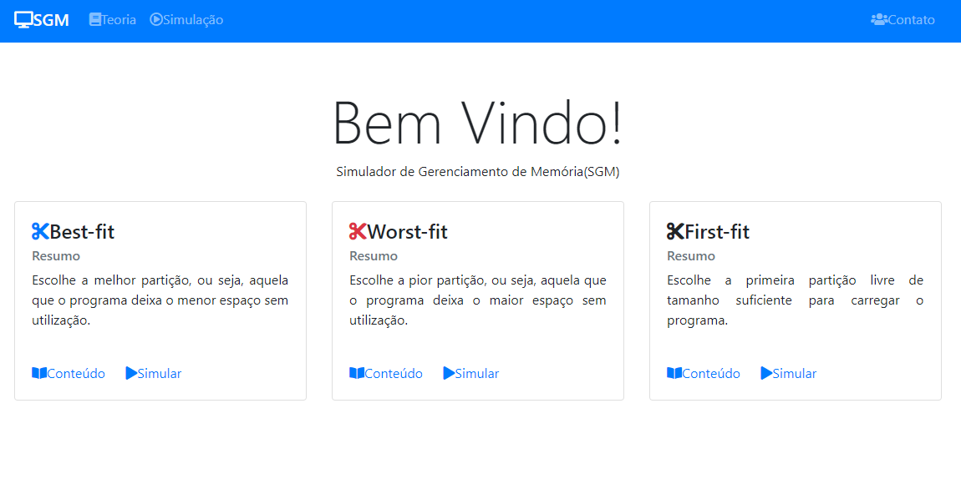

Fig. 1. Tela inicial do sistema.

A outra tela, Fig. 2, diz respeito à uma pequena introdução mais aprofundada das teorias presentes no sistema, o que permite ao discente, entender todos os fundamentos tratados como um todo.

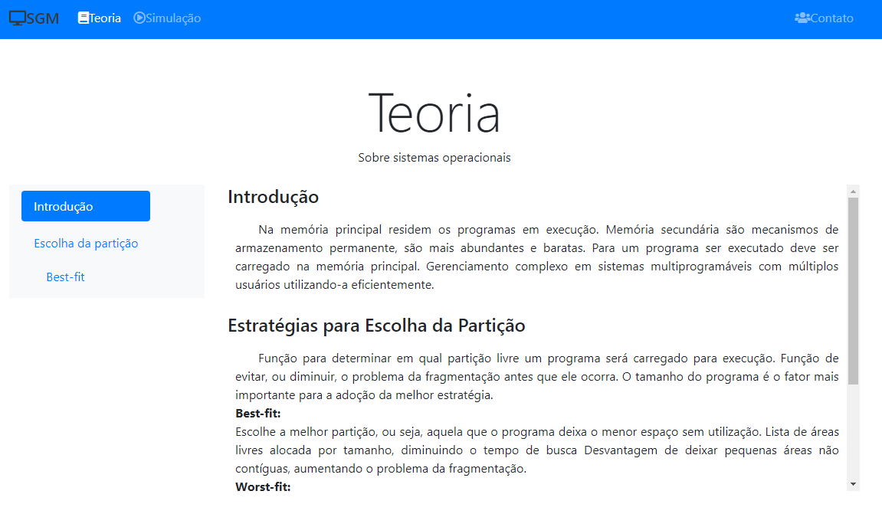

Fig. 2. Tela de teoria.

Já a terceira tela, Fig. 3, trata da simulação e das tarefas necessárias para a realização da simulação prática dos algoritmos de alocação, sendo dividida em criação de processos, criação de partições, as tabelas necessárias e as tabelas que irão demonstrar os processos alocados.

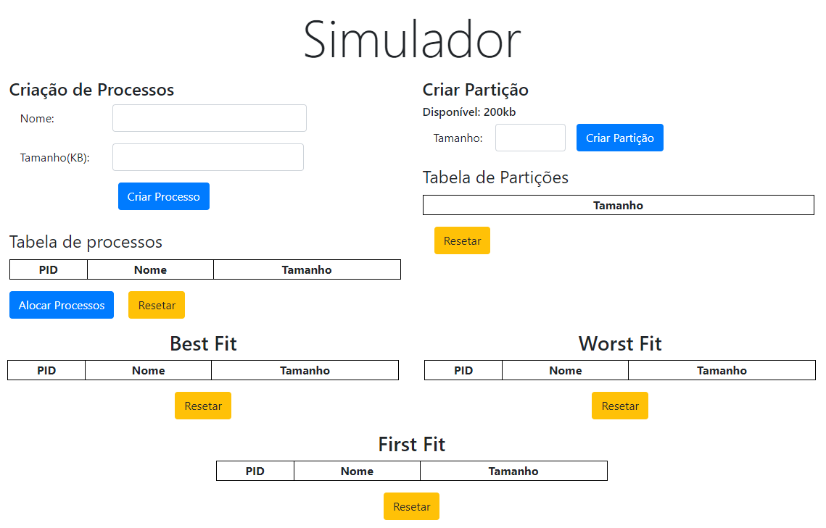

Fig. 3. Tela de simulação dos algoritmos de alocação.

Esmiuçando cada funcionalidade do sistema, temos dois pontos principais, a criação de processos e a criação de partições de memória. A criação dessas duas entidades, formam duas tabelas, que indicam quais processos foram criados e as partições de memória que serão utilizadas para demonstração dos algoritmos de alocação.

No conceito de arquitetura dos sistemas operacionais atuais, temos os processos, que são entidades gerenciadas pelo sistema operacional que são programas que para terem acesso aos diversos recursos computacionais disponíveis, necessitam estar associados à um processo.

Sendo a gerência de processos uma das principais funções do sistema operacional que possibilita alocar recursos, compartilhar dados, trocar informações e sincronizar suas execuções [1].

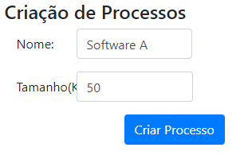

Fig. 4. Criação de processos.

No software, a criação de processos (Fig. 4) é feita à partir de duas entradas, seu “Nome” e seu “Tamanho” em kbytes. Respectivamente, o nome seria um identificador lúdico para o processo, e o tamanho, basicamente o tamanho que o processo precisará para ser alocado na memória.

A memória é dividia em partições, que são parcelas da memória que podem ter tamanho fixo ou variável. Essas partições tem o intuito de fornecer uma quantidade maior de possibilidades para que os processos sejam “encaixados” na memória, aproveitando assim, de uma melhor forma esse recurso.

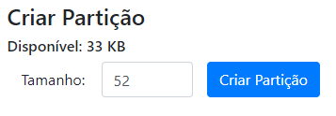

Fig. 5. Criação de partições.

Na Fig. 5, é demonstrado como o software implementa a criação de partições, tendo um tamanho de memória disponível definida de 200KB, esse valor foi definido arbitrariamente, onde o “Tamanho” define qual será o tamanho da partição em kbytes.

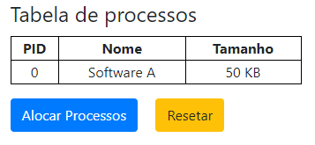

Fig. 6. Tabela de processos.

A tabela de processos demonstra os processos criados pelo usuário do sistema, com seus respectivos “PID”, ou identificador de processor, seu nome e seu tamanho. Abaixo da tabela, existem os botões “Alocar Processos” e “Resetar”, sendo respectivamente responsáveis por alocar os processos na memória e reinicio da criação de processos.

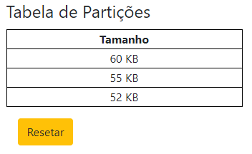

Fig. 7. Tabela de partições.

A Fig. 7 demonstra as partições variáveis de memória criadas no sistema, com o botão para restaurar a criação das mesmas.

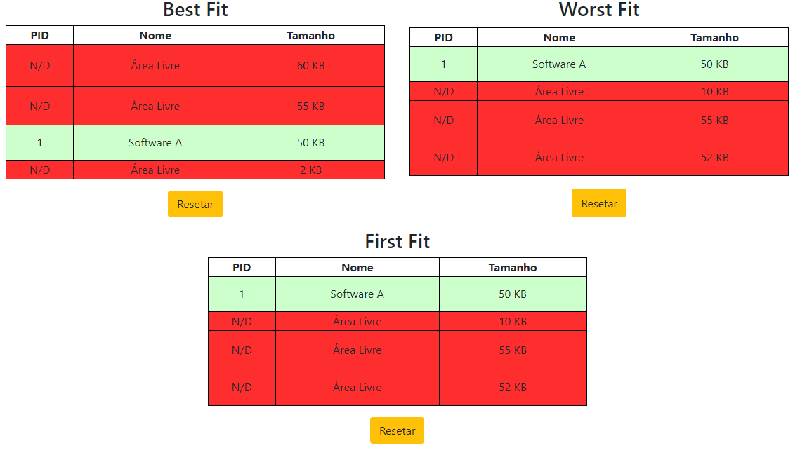

Fig. 8. Tabela de processos na memória que mostram os algoritmos de alocação implementados.

A Fig. 8 demonstra a implementação lúdica dos algoritmos best-fit, worst-fit e first-fit, em verde temos os processos na memória, seus nomes e seus tamanhos, e em vermelho temos as áreas livres ou fragmentos de memória que foram deixados pela alocação dos processos. O algoritmo first-fit escolhe a menor partição livre e com tamanho suficiente para o processo, então a escolhe e aloca o processo na mesma. Já o best-fit, escolhe a partição em que o processo deixa uma menor área livre e o worst-fit, a que deixa a maior área livre.

Tais demonstrações facilitam o aprendizado, introduzindo uma maneira gráfica de visualizar as áreas ocupadas e livres da memória a partir desses algoritmos de alocação. Nesse intuito, os tamanhos das linhas de espaços de memória se ajustam ao tamanho em kbytes do processo e as cores ajudam na identificação das áreas e processos.

# Conclusão

O aprendizado dos diversos conceitos computacionais podem ser muito abstratos e desinteressantes, visto a grande complexidade por trás. Uma ferramenta que demonstra a memória e os processos sendo alocados, de uma forma lúdica e simples, pode ajudar no aprendizado dentro de sala de aula. O software ainda necessita evoluir, com formas mais explicativas, que utilizem mais texto para explicar os conceitos por trás dos mesmos, além de indicadores ou status da memória e dos processos, que aumentariam a gama de conteúdo do sistema, no entanto, a forma atual já pode contribuir para o suporte lúdico de aprendizado de gerenciamento de memória, permitindo um maior entendimento por parte dos discentes das disciplinas de sistemas operacionais.

Referências

1. Machado, “Arquitetura de Sistemas Operacionais”*,* 5nd ed.